智力大考驗
- 移動四支火柴，造成三個面積相等的四方形，同時不留下任何火柴。
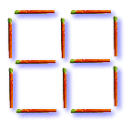

- 移動一支火柴，使上圖向西的房子變成向東。
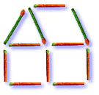

- 移動三次上圖的鈕扣，使其現時金字塔形狀變成圖形。移動一次的意思是每次只移動一顆鈕扣，仍是將之平放桌上，並且在移動後使之和其他鈕扣的邊緣接觸。


4. 如何把以下的火材數字
1.拿走一根,讓整個算式變成正確的
2.不可以拿走,但是可以搬動位子,讓算式變成正確的.
